Pozdravljeni učenci in učenke!

Nov teden je pred nami
Sledijo nove naloge: Ne pozabite: Če boste imeli težave (z nalogami, razumevanjem…) mi lahko pišete na moj e-naslov tamara.ogorevc@gmail.com ali tamara.ogorevc@guest.arnes.si, kjer sem dosegljiva vsak delovni dan. Z veseljem vam bom pomagala.

Navodila za torek, 19. 5. 2020 in sredo, 20. 5. 2020:

- Ukvarjamo se z lekcijo Die Nachbarn von Familie Weigel. Do sedaj ste:
- spoznali sosede Weiglovih (besedilo die Nachbarn von Familie Weigel);
- spoznali razliko med vprašalnicama WOHER in WO;
- spoznali besedišče;
- spoznali dva glagola sprechen (govoriti) in arbeiten (delati);
- spoznali države in jezike (rešitve tabele si poglej na koncu navodil).

- Danes bomo zaključili s to lekcijo, še prej pa sledi utrjevali in ponavljali, zato
v zvezek napiši spodnje vprašanje in možne odgovore:

- Sprichst du Deutsch?
- Ja. / Nein.
            - Ein wenig. (Malo).
            - Nicht sehr gut. (Ne preveč dobro).
            - Sehr gut. (Zelo dobro).

- V DZ na str. 47 reši nalogo 5, na str. 48 nalogo 7, na str. 51/11.
- Po želji lahko rešiš še slušno nalogo na str. 50/10.

- Pričeli bomo z zadnjo lekcijo Meine Schulsachen (šolske potrebščine):

- poglej si s pomočjo spodnje povezave besedišče o šolskih potrebščinah, zraven poslušaj izgovorjavo in še sam izgovarjaj besede (klikni na kartico, da vidiš besedo, nato še na zvočnik, da slišiš izgovorjavo);
https://quizlet.com/508648279/flashcards

- utrjevanje s pomočjo spletnih kartic (klikni na spodnjo povezavo in izbiraj gumbe: learn, write, spell, test, match, gravity; glej sliko na naslednji strani)
https://quizlet.com/508648279/schulsachen-flash-cards/

- v zvezek napiši naslov Meine Schulsachen:
- šolske potrebščine prepiši ločeno po spolu tako, kot so v učbeniku na str. 86; člene napiši z barvami (die – rdeče, der – modro, das – zeleno, die (MN) – oranžno);
- poleg vsake besede zapiši še množinsko obliko,
npr. die Schultasche – die Schultaschen
die Schere – die Scheren

Toliko za ta teden

Lep pozdrav,
Tamara Ogorevc

Še rešitve: tabela o državah in jezikih (v PP predstavitvi imate tudi izgovorjavo)
Država | Staat | Auto-Kenn-zeichen | Sprache | Hauptstadt
Slovenija | 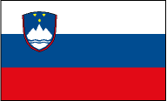  Slowenien | SLO | Slowenisch | Ljubljana
Avstrija | 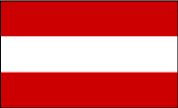  Österreich | A | Deutsch | Wien
Nemčija | 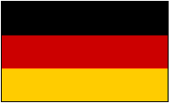  Deutschland | D | Deutsch | Berlin
Švica | Schweiz | CH | Deut., Ital., Fran. | Bern
Italija | 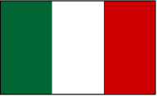  Italien | I | Italienisch | Rom
Madžarska | 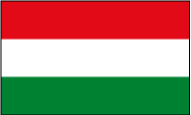  Ungarn | H | Ungarisch | Budapest
Hrvaška | 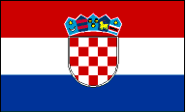  Kroatien | HR | Kroatisch | Zagreb
Francija | 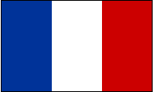  Frankreich | F | Französisch | Paris
Španija | 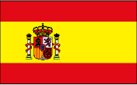  Spanien | E | Spanisch | Madrid
Portugalska | 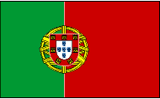  Portugal | P | Portugiesisch | Lissabon
Grčija | Griechenland | GR | Griechisch | Athen
Turčija | Türkei | TR | Türkisch | Ankara
Poljska | Polen | PL | Polnisch | Warschau
V. Britanija  Anglija | 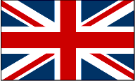  Großbritannien | GB | Englisch | London
ZDA | Vereinigte Staaten von Amerika | USA | Englisch | Washington

